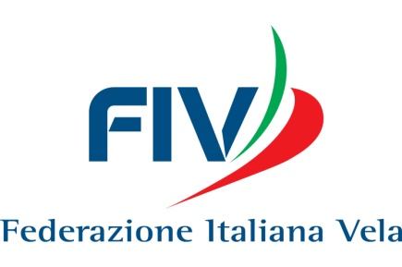
Attività Giovanile
Comitato IX Zona

Raduno Prova Dragoon
Data: 9 Agosto
Il comitato IX Zona organizza all’interno del progetto Giovanile zonale un raduno di prova della classe Dragoon.
Il raduno è aperto a tutti gli atleti under 16 (anni 2002-1999) interessati.
Lo scopo del raduno è far conoscere l’imbarcazione in vista del campionato italiano a Pescara dal 22-24 agosto che si svolgerà con imbarcazioni fornite dall’organizzazione.
Il raduno sarà ospitato dalla ASD. Svagamente
Il tecnico che gestirà l’incontro è Mauro Di Feliceantonio.
Il raduno inizierà Sabato 9 agosto alle ore 14:00 e terminerà alle ore 19
Le ASD interessate ad iscrivere i propri atleti sono pregati di comunicare i nominativi a IX-zona@federvela.it e in copia a marco.dainese@gmail.com
I tecnici interessati a partecipare al raduno sono pregati di comunicarlo a IX-zona@federvela.it e in copia a marco.dainese@gmail.com, la partecipazione comporta la disponibilità a collaborare con l’organizzazione.
Per informazioni: Marco Dainese 3477864126

